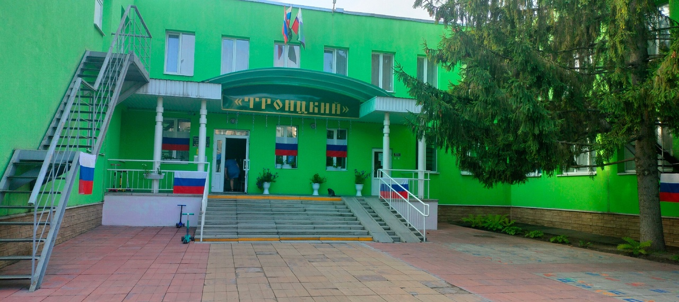
Полное наименование образовательной организации:
муниципальное бюджетное дошкольное образовательное учреждение детский сад № 25 "Троицкий" Старооскольского городского округа.
Сокращенное наименование образовательной организации: МБДОУ ДС №25 "Троицкий".
Учредитель образовательной организации: муниципальное образование - Старооскольского городского округа Белгородской области
Адрес: г. Старый Оскол, мкр. Приборостроитель, д.8.
Режим работы: 5-ти дневная рабочая неделя. Выходные дни - суббота, воскресенье, государственные праздничные дни.
График работы: с 07.00 до 19.00 часов.
телефон: 24-16-54
e-mail: dou25@so.belregion.ru
сайт: https://troitskij-25.oshkole.ru

Заведующий МБДОУ ДС №25 «Троицкий»

Шатохина Галина Александровна
Имеет высшее педагогическое образование, высшую квалификационную категорию. Награждена нагрудным знаком «Почётный работник общего образования»
Стаж общий педагогический: 42 года
Стаж в должности: 14 лет
На 2023-2024 учебный год функционирует 7 групп:
Детский сад посещает 131 ребенок
первая младшая группа – дети с 1,6 до 3 лет группа №1 - 24;
вторая младшая группа - дети с 3 до 4 лет группа №6 - 26 детей;
средняя группа – дети с 4 до 5 лет группа №4 - 23 ребенка;
старшая группа – дети с 5 до 6 лет группа № 8 - 29 детей;
подготовительная к школе группа – дети с 6 до 7 лет группа №5 - 15 детей, группа № 8 - 15 детей;
разновозрастная группа компенсирующей направленности для детей с тяжелыми нарушениями речи №3 - 7 детей.
Муниципальное бюджетное дошкольное образовательное учреждение детский сад №25 «Троицкий» Старооскольского городского округа создано на основании постановления главы администрации Старооскольского городского округа от 7 октября 2009 года №5051 «О создании муниципального дошкольного образовательного учреждения детский сад №25 «Троицкий». Торжественное открытие состоялось 2 июня 2012 года.
На базе муниципального бюджетного дошкольного образовательного учреждения детского сада №25 «Троицкий» Старооскольского городского округа создан духовно-просветительский центр на основании приказа администрации Старооскольского городского округа от 18 декабря 2015 года № 1684 «О совершенствовании системы работы по духовно-нравственному просвещению обучающихся в Старооскольском городском округе». Духовно-просветительский центр «Благовестница» создан на основании приказа МБДОУ ДС №25 «Троицкий» от 22 января 2015 года «О создании духовно-просветительского центра «Благовестница».
На базе муниципального бюджетного дошкольного образовательного учреждения детского сада №25 «Троицкий» Старооскольского городского округа 10 создан Центр игровой поддержки детей от 1 года до 3-х лет» на основании распоряжения от 24.01.2017 № 24-ро «Об утверждении состава команды проекта «Создание центров игровой поддержки детей от 1 года до 3-х лет на базе дошкольных образовательных учреждений администрации Старооскольского городского округа».

